Thỏa thuận ngừng bắn tại Hormuz khiến ngành vận tải biển tiếp tục trong trạng thái chờ đợi và quan sát
Sam Chambers
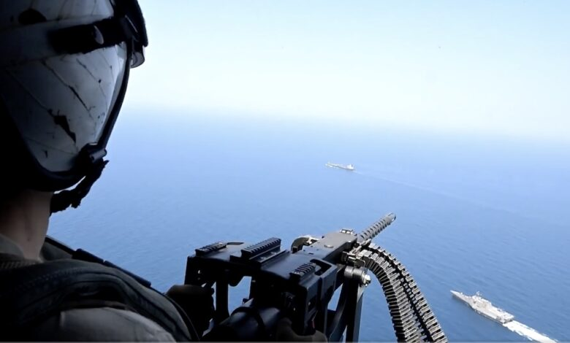CENTCOM
Cổ phiếu của các công ty vận tải biển châu Á đã tăng mạnh trong phiên giao dịch ngày thứ Hai (15/6) khi giới đầu tư đặt cược rằng một thỏa thuận tạm thời giữa Mỹ và Iran có thể dẫn tới việc mở lại Eo biển Hormuz sau 107 ngày gián đoạn. Tuy nhiên, các chuyên gia trong ngành cảnh báo rằng bất kỳ sự trở lại nào của hoạt động hàng hải bình thường cũng sẽ diễn ra từ từ và hoàn toàn không được đảm bảo.
Các báo cáo xuất hiện ngày hôm qua cho biết Washington và Tehran đã đạt được một thỏa thuận liên quan đến lệnh ngừng bắn, theo đó Eo biển Hormuz sẽ được mở lại và việc thu phí quá cảnh sẽ bị đình chỉ. Thỏa thuận dự kiến được ký vào thứ Sáu tới (19/6), nhưng vẫn còn nhiều câu hỏi quan trọng liên quan đến việc rà phá thủy lôi, kiểm soát giao thông hàng hải, bảo hiểm, các biện pháp an ninh và tính bền vững của lệnh ngừng bắn.
Tổng thư ký của IMO, Arsenio Dominguez, đã hoan nghênh thông tin về việc chấm dứt xung đột. Ông cho biết: “Đây là tín hiệu quan trọng cho sự trở lại của hòa bình, đối thoại, chủ nghĩa đa phương và ngoại giao; đồng thời là bước tiến quan trọng nhằm khôi phục an toàn tại tuyến hàng hải trọng yếu này cho thuyền viên và tàu thuyền, cũng như bảo vệ nguyên tắc cơ bản về tự do hàng hải.”
Ông Lars Jensen, Giám đốc điều hành của Vespucci Maritime, cảnh báo rằng không nên xem thỏa thuận này như một việc đã hoàn tất. “Đây chưa phải là một thỏa thuận cuối cùng,” ông nhận định, đồng thời cho biết các bên sẽ có khoảng 60 ngày để hoàn thiện các chi tiết thực thi. Kể từ khi chiến sự bùng phát vào ngày 28/2, Jensen đã liên tục cập nhật tình hình khủng hoảng vận tải biển tại Hormuz hàng ngày.
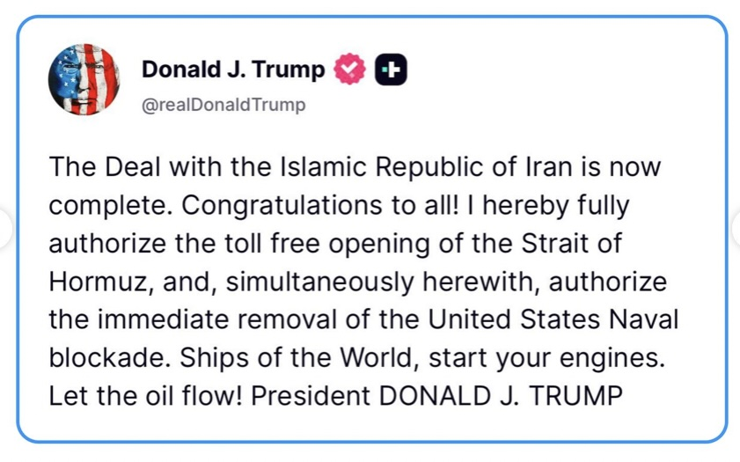
Hiện tại, vẫn có rất ít dấu hiệu cho thấy vận tải biển thương mại đang quay trở lại với quy mô lớn. Lưu lượng tàu qua Eo biển Hormuz hôm nay gần như không đáng kể, với hơn 500 tàu được cho là đang bị mắc kẹt. Các chủ tàu vẫn chờ đợi hướng dẫn an ninh rõ ràng hơn trước khi đưa tàu trở lại tuyến đường này. Tính đến thời điểm hiện tại, chỉ có tàu chở LNG Disha được ghi nhận đã đi qua eo biển.
Ông Jakob Larsen, Giám đốc An toàn và An ninh của BIMCO, cũng kêu gọi sự thận trọng. Ông cho biết: “Các tuyên bố từ Mỹ và Iran hiện vẫn chưa rõ ràng và chưa cung cấp đầy đủ thông tin về những vấn đề then chốt như thời điểm thực hiện hay các tuyến hàng hải an toàn.” Ông nói thêm: “Do thiếu các chi tiết cụ thể và xét tới lịch sử của những tuyên bố lạc quan quá mức trước đây, chúng tôi cho rằng tình hình an ninh đối với ngành vận tải biển vẫn rất biến động. Hiện nay, việc tàu thuyền bắt đầu quá cảnh qua khu vực này vẫn tiềm ẩn rủi ro rất cao.”
Ông Dimitris Ampatzidis, phụ trách quản lý rủi ro và tuân thủ hàng hải tại Kpler, nói với Splash: “Ngay cả khi eo biển được xem là đã mở lại, điều đó không có nghĩa là lưu lượng tàu sẽ ngay lập tức trở về bình thường. Những tàu đã bị trì hoãn hoặc phải neo chờ sẽ cần thời gian để rời khu vực, hoàn thành hành trình và có thể quay trở lại nhận hàng mới. Quá trình này có thể mất khoảng từ hai đến ba tháng.”
INTERTANKO hoan nghênh thỏa thuận Mỹ-Iran và cho rằng điều này sẽ mang lại “sự nhẹ nhõm đáng hoan nghênh” cho các thuyền viên trong khu vực. Giám đốc điều hành Tim Wilkins kêu gọi hai chính phủ đảm bảo Hormuz “không còn nguy cơ từ thủy lôi” và khôi phục hoạt động hàng hải theo hệ thống phân luồng giao thông quốc tế được công nhận.
Giám đốc hàng hải Phillip Belcher bổ sung rằng cho tới khi thỏa thuận chính thức được ký kết, các tàu có nhu cầu quá cảnh nên áp dụng “cách tiếp cận thận trọng” và thực hiện đánh giá rủi ro riêng cho từng tàu.
Ông Thomas Kazakos, Tổng thư ký của International Chamber of Shipping, nhận định: “Nguyên tắc cơ bản về tự do hàng hải đã bị gạt sang một bên trong suốt cuộc chiến, và đáng tiếc là nhiều thuyền viên đã bị thương hoặc thiệt mạng. Khi chúng ta hy vọng đang tiến tới hòa bình, cần phải có sự khôi phục lâu dài để các tàu có thể đi qua Eo biển Hormuz mà không bị cản trở, không phải trả phí hay chịu bất kỳ cơ chế cấp phép đặc biệt nào.”
Phân tích của Splash cho thấy những đối tượng hưởng lợi lớn nhất nếu Hormuz thực sự được mở lại một cách đáng tin cậy sẽ là các tàu chở LNG, các tàu chở LPG và VLGC, các dịch vụ container và feeder tại khu vực Vịnh Ba Tư và những tàu chở sản phẩm dầu (product tankers). Những phân khúc này đã phải chịu chi phí bảo hiểm cao, thời gian chờ đợi kéo dài, chi phí đổi tuyến, lưu kho và trung chuyển tăng mạnh trong thời gian khủng hoảng.
LNG được kỳ vọng hưởng lợi nhiều nhất. Xuất khẩu LNG của Qatar gần như không có tuyến thay thế khả thi ngoài Hormuz, trong khi eo biển này bình thường xử lý hơn 20% lưu lượng thương mại LNG toàn cầu. Các dịch vụ LPG và feeder tại Vùng Vịnh Ba Tư cũng sẽ nhanh chóng được hưởng lợi khi các tuyến vận tải khẩn cấp được dỡ bỏ và chi phí logistics khu vực giảm xuống.
Ngược lại, nhóm chịu tác động tiêu cực rõ rệt nhất có thể là các chủ tàu chở dầu thô, đặc biệt là đội tàu VLCC hoạt động trên thị trường giao ngay tại Vịnh Trung Đông. Cuộc khủng hoảng đã hỗ trợ mức cước vận tải thông qua sự biến động của thị trường, phí bảo hiểm rủi ro chiến tranh và tình trạng thiếu tàu khả dụng. Nếu việc mở lại Hormuz diễn ra đáng tin cậy thì các yếu tố hỗ trợ lợi nhuận này có thể suy giảm đáng kể trong những tuần tới.
Đối với thị trường tàu hàng khô, tác động trên phạm vi toàn cầu sẽ nhỏ hơn, mặc dù các tuyến vận chuyển phân bón và đội tàu có liên quan tới khu vực Vùng Vịnh sẽ được hưởng lợi từ việc chấm dứt các tình trạng trì hoãn và tàu mắc kẹt.
Trong khi đó, cái giá về con người của cuộc khủng hoảng vẫn tiếp tục gia tăng. Một thuyền viên người Ấn Độ khác, anh Nishanth Uirthanathan, 35 tuổi, đã qua đời tuần trước do biến chứng y tế trên tàu chở dầu Celestial tại cảng Duqm của Oman. Trước đó, 3 thuyền viên người Ấn Độ trên tàu Settebello cũng đã thiệt mạng trong một cuộc không kích của quân đội Mỹ ở ngoài khơi Oman. Sau các tai nạn này, Tổng cục Hàng hải Ấn Độ đã khuyến cáo các công ty tuyển dụng và cung ứng thuyền viên hạn chế đưa thuyền viên Ấn Độ tới các khu vực xung đột, bao gồm khu vực Vùng Vịnh Ba Tư và vùng biển quanh Hormuz, cho tới khi có thông báo mới. Tuy nhiên, các hoạt động thay thuyền viên khẩn cấp vẫn có thể được thực hiện nếu có sự đồng ý của thuyền viên.
---------------------------------------

